Муниципальное образовательное учреждение
Туендатская основная общеобразовательная школа
Первомайского района

учителя начальных классов
Никитиной Елены Васильевны

д. Туендат
2012 год
Содержание.
Стр.
Раздел 1.
Общие сведения…………………………………………………2
Представление……………………………………………….3 – 6
Копия трудовой книжки…………………………………….7 – 8
Копия аттестационного листа…………………………….........9
Раздел 2.
Самоанализ профессиональной педагогической
деятельности………………………………………………..10 – 12
Программа самообразования………………………………13 – 16
Использование ИКТ на уроках…………………………………17
Методическая копилка………………………………………….18
Методическая работа……………………………………………19
Раздел 3.
Результаты педагогической деятельности……………………..20
Динамика качества знаний……………………………………...21
Итоговый контроль по предметам………………………………22
Результаты перехода из начальной школы в среднюю………..23
Результаты мониторинга по математике…………………..24 – 25
Участие учащихся в предметных конкурсах…………………...26
Таблицы достижений………………………………………..27 – 30
Раздел 4.
Внеурочная деятельность ………...………………………………31
Воспитательная работа………………………………………32 – 35
Раздел 5.
Учебно-материальная база……………………………………….36
Измерители качества обученности……………………………...39
Список авторских презентаций……………...…………………..40
Копии удостоверений о повышении квалификации………..41-43
Приложения:
Работы учащихся.
Разработки уроков, классных часов
Презентации уроков.
Другое.

Раздел 1.

ОБЩИЕ СВЕДЕНИЯ

1. Ф.И.О. Никитина Елена Васильевна

2. Год и дата рождения: 1962 год 22 мая

3. Сведения об образовании: неоконченное высшее.
Томский государственный педагогический институт 1979-1983гг.

4. Специальность: учитель начальных классов

5. Общий трудовой стаж: 31 год

6. Педагогический стаж: 31 год

7. Стаж работы в данном ОУ: 31 год

8. Квалификационная категория: 30. 04. 09 года приказом Управления
образования Администрации Первомайского района присвоена первая
квалификационная категория, сроком на 5 лет.

9. Занимаемая должность: учитель начальных классов

10. Преподаваемые предметы: русский язык, литературное чтение, математика, окружающий мир, технология (в начальной школе)

11. Награды, грамоты:

Грамота Управления Образования Администрации Томской области;

Похвальная грамота РУО с.Первомайское

Грамота МБОУ Туендатской ООШ за организацию I ШУИК «Первые шаги в науку» 2012г

Грамота МБОУ Туендатской ООШ за подготовку учащихся I ШУИК «Первые шаги в науку» 2012г

Грамота МАОУ Туендатской ООШ за организацию и проведение Предметной Недели ноябрь 2012г

ВЕТЕРАН ТРУДА Томской области 2011
Муниципальное общеобразовательное учреждение Туендатская
средняя общеобразовательная школа Первомайского района
__________________________________________________________

ПРЕДСТАВЛЕНИЕ

на преподавателя

Никитина Елена Васильевна
__________________________________________________________

Ступень начальная, предмет: русский язык, литературное чтение,

математика, окружающий мир, технология, образование неоконченное

высшее Томский государственный педагогический институт 1979-83 гг.

должность учитель начальных классов, категория первая, награждена

грамотой Управления Образования Томской области, грамотой Районного

отдела народного образования, дипломом I степени ТОИПКРО конкурс

«Сказка на уроке», педагогический стаж 27 лет, в данном ОУ 27 лет.

1. Качество условий деятельности.

● МТБ, информационно – методическое обеспечение (рабочее место, кабинет, мебель, техника, имеющаяся в распоряжении преподавателя, ГОС, книги, журналы, учебники)
У учителя имеется отдельный кабинет. Так же учитель пользуется для проведения уроков кабинетом математики, который оснащён компьютером и проектором. Обеспеченность учебниками 100%. Большое количество учебной и методической литературы приобретается учителем самостоятельно. учитель создаёт все условия для успешной работы, как для учащихся, так и для самого педагога.
● Собственное методическое обеспечение УВП преподавателя
( программы, учебные задания, материалы для контроля)

Рабочие программы по преподаваемым предметам соответствуют требованиям. Утверждены на методическом совете № 1 от 01 сентября 2008 года. У учителя накоплен богатый раздаточный материал по предметам, контрольные, проверочные работы, различные тестовые задания, компьютерные презентации (собственные).

● Возможности преподавателя, необходимые для планирования и
организации УВП

Высокого качества

● Самооценка преподавателя

Адекватна

● Творческая активность преподавателя, склонности к инновациям

Находится на высоком уровне, много лет является руководителем школьного методического объединения «Начальная школа», для которого разработана программа.

● Направленность на исследования в области УВП

Обновление учебно – методической базы, средством современных информационных технологий;
Организация внеурочной деятельности;
Повышение квалификации;
Создание творческой группы учителей единомышленников;
Система открытых уроков, с целью распространения опыта системного повышения качества образования, средствами информационных технологий;
Мониторинг, анализ и оценка результата деятельности.

● Позиция руководства ОУ, оценивающего деятельность
преподавателя

В рамках подготовки к аттестации был обобщён опыт работы учителя
Никитиной Елены Васильевны, посещены уроки с применением ИКТ, внеклассные мероприятия.

2. Качество учебно-воспитательного процесса под руководством данного преподавателя

соответствует нормам

● Что использовалось для оценки УВП

посещение и обсуждение учебных и внеклассных мероприятий

● Кто оценивал качество УВП

просто коллеги, администрация, сам преподаватель

● Качество занятий (цель, представление информации, организация познавательной деятельности, эмоциональный контакт)

удовлетворяет принятым требованиям вполне

● Конфликты с учащимися

не было

● Конфликты с коллегами

не было

● Несогласие и конфликты с администрацией

не было

● Нарушение трудовой дисциплины

не было

3. Качество результатов деятельности преподавателя

удовлетворяет требованиям вполне

● Качество подготовки учащихся по предмету при независимых проверках

Результаты административных контрольных работ: 100% абсолютная успеваемость, качественная успеваемость от 33 до 66%.

● Участие в олимпиадах, конкурсах, конференциях

Областной конкурс «Сказка на уроке», районная научно-практическая конференция «Шаг в будущее», окружная олимпиада по математике.

● Удовлетворённость участников (учащихся, учителя, администрации) образовательным процессом

все участники образовательного процесса полностью удовлетворены качеством и результатами работы учителя

ВЫВОД: Учитель начальных классов Никитина Елена Васильевна соответствует заявленной первой квалификационной категории по должности учитель.

Директор школы:______________________/Заскалкина О.В./

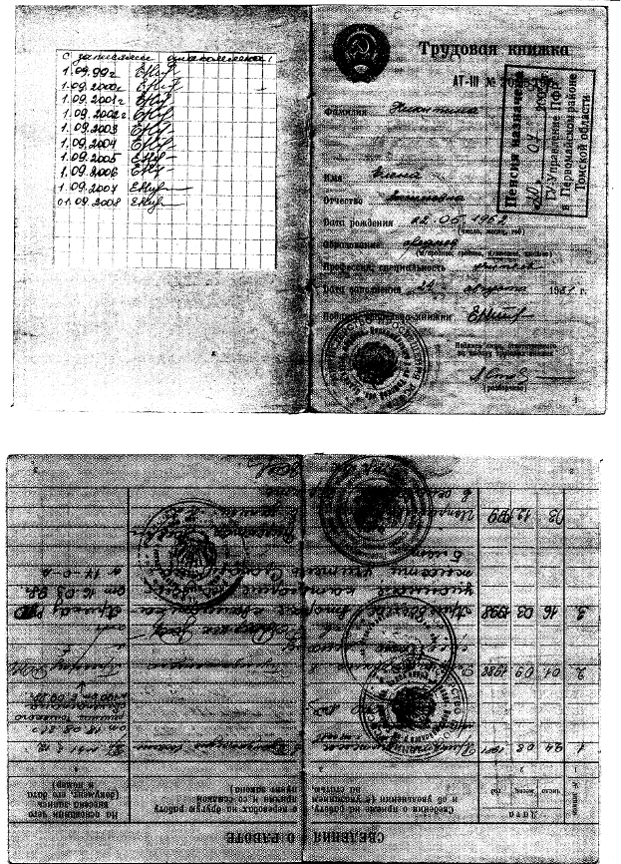

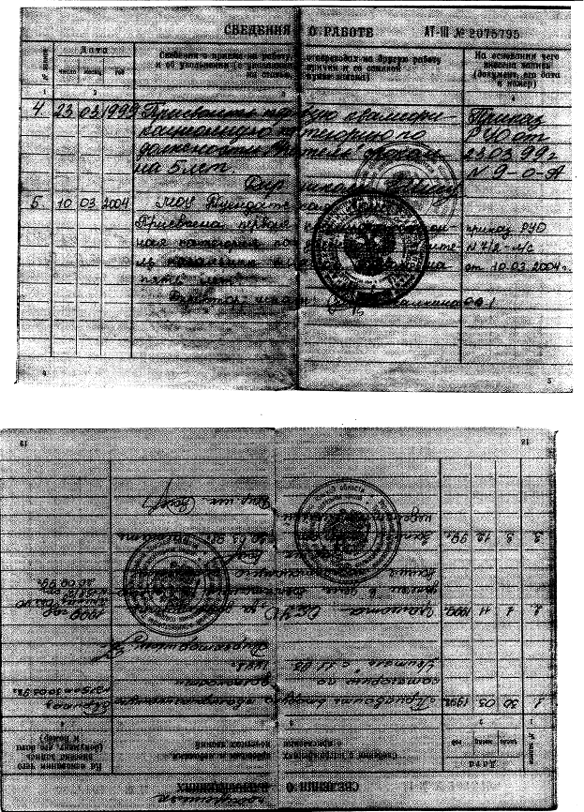

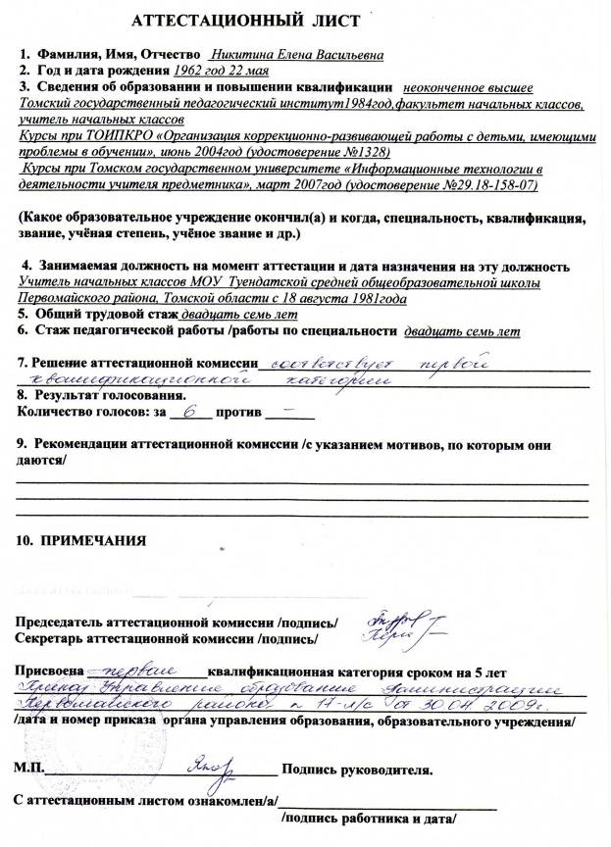

Раздел 2.
Самоанализ профессиональной педагогической деятельности.

Кто хочет исполнить свой
долг относительно детей,
тот должен начинать
воспитание с самого себя.
А. Н. Островский

Современное образование характеризуется усложнением учебных программ и ростом объёма информации не только в средней, но и в начальной школе. В результате младшие школьники испытывают большие психо-эмоциональные и физические перегрузки. В связи с этим перед педагогами начального звена стоит задача создать наиболее комфортные условия при обучении.
Основные проблемы российской педагогики связаны не с тем, как обучать уже увлечённых и способных, которых, естественно не много, а с тем, как вселить веру в свои силы, привить интерес к образованию остальным школьникам, а их большинство. Школа всегда выполняла социальный заказ общества, а сегодня ему нужны инициативные, думающие люди, способные самостоятельно принимать решения и отвечать за свои поступки, воспитанные на преодолении трудностей.
Проработав учителем начальных классов более двадцати лет, постоянно сталкивалась с проблемами разного уровня развития детей, поэтому при очередном наборе первого класса (2008-2010гг.)
поставила следующие
задачи:
- формирование познавательных интересов каждого школьника на основе учёта индивидуальных особенностей;
- создание комфортных условий при обучении для каждого ребёнка;
- сохранение разноуровневого представления знаний в течение всех лет начального обучения.
Сразу после набора первого класса провела диагностику уровня подготовленности к школе, изучила диагностическое исследование психологов. Выяснилось, что по заключению психологов из восьми человек, только два ребёнка готовы к обучению в школе, два – готовы условно и четверо не готовы к школе.
При работе с детьми этого класса стремилась к тому, чтобы каждый ребёнок участвовал в учебном процессе, не выпадал из него. Для достижения этой цели использовала занковский приём «от слабого – к сильному», то есть опрос всегда начинала со слабого ученика по возрастающей к более сильному.
По окончании первой четверти при мониторинге социально-психологической адаптации к школе первоклассников выяснилось, что 62,5% (5 человек) прошли адаптацию успешно, 12,5% (1 человек) условно адаптировались и 25% (2 человека) попали в зону дезадаптации.
По заключению медико-педагогической комиссии один учащийся по окончании первого класса был оставлен на второй год.
В своей работе использовала игровую технологию. Это способствовало разнообразию учебной деятельности, заинтересованности всех учащихся, доступности учебного материала.
Здоровьесберегающая технология предусматривает проведение на уроке физкультминутки (в первом классе – две в течении одного урока), зарядки для глаз, эмоциональную разгрузку, что способствует сбережению здоровья детей. Мною активно используется здоровьесберегающая технология.
Технология проблемного обучения, элементы которой я тоже использую на своих уроках, предусматривает постановку проблемной ситуации. Дети находят выход из этой ситуации, и это учит их самостоятельности.
Работа в парах, в группах постоянного и сменного состава (коммуникативная технология) учит детей культуре общения с партнёром или в коллективе: умение договариваться, отстаивать своё мнение, слушать не только себя, но и других,
С 2008 года использую технологию исследования. Сначала это были приёмы исследования на уроках, работа с отдельными учащимися, а в 2010 году я возглавила работу по исследовательской деятельности в начальной школе. Мною разработано положение о школьной учебно-исследовательской конференции «Первые шаги в науку». В 2011-2012 учебном году проведена
I конференция среди учащихся начальных классов. На конференции были представлены 10 работ учащимися 3-4 классов. Победители приняли участие в районной конференции «Шаг в будущее». Двое учащихся моего класса: Пономарёва Анжелика и Шилько Виталина стали призёрами этой конференции. В этом учебном году к учащимся начальных классов присоединились учащиеся пятого класса.
Ученики моего класса активно участвуют во всероссийских предметных конкурсах: «Русский медвежонок», «Золотое руно», «Кенгуру», «Человек и природа».
В апреле 2012 года мой 4 класс принял участие во всероссийских предметных олимпиадах по русскому языку, математике, окружающему миру (Центр поддержки талантливой молодёжи). По итогам этих олимпиад по русскому языку: два вторых места и одно третье, по математике: второе и третье места.
По результатам итоговых контрольных работ за начальную школу по математике абсолютная успеваемость 100%, качественная – 83,5%; по русскому языку абсолютная успеваемость 100%, качественная – 66,5%.
При выходе из начальной школы абсолютная успеваемость класса составила 100%, качественная – 50%.
Я, как педагог, постоянно совершенствую профессиональный уровень.
Постоянно участвую в профессиональных конкурсах, являюсь активным участником социальной сети работников образования.
Мною был создан профессиональный сайт (http://nsportal/ru/nikitinaelenavasilevna). В январе 2013 года получила благодарность от администратора социальной сети nsportal.ru за активное участие в работе социальной сети работников образования.
В 2010-2011 учебном году была экспертом при аттестации учителей Ореховской и Новомариинской школ.
В 2011, 2012 году была членом жюри на районной научно практической конференции «Шаг в будущее».
В 2011 году прошла повышение квалификации по теме «Федеральный государственный образовательный стандарт начального общего образования и его реализация в различных УМК». Мною разработаны и написаны рабочие программы по новым ФГОС.

Программа самообразования.

С 2010 года моя тема самообразования «Формирование навыка чтения у младших школьников».
Одной из главных задач обучения в начальной школе является формирование у детей умения читать. И хотя усилий в этом направлении прилагается немало, результаты нельзя назвать удовлетворительными, так как педагогическая практика показывает, что у детей в начальных классах навык чтения формируется недостаточно полноценно. Это приводит к тому, что школьники испытывают существенные затруднения при работе с вербальной информацией, требующей большого напряжения их интеллектуальных сил, и у них постепенно пропадает интерес к самому процессу чтения.
В конце 2009-2010 учебного года я провела мониторинг качества чтения не только в своём классе, а во всей начальной школе.

Качество техники чтения в начальной школе в %.

Из данной диаграммы видно, что качество чтения в начальных классах оставляет желать лучшего.
И хотя в моём 2 классе результаты были неплохие, проблема всё-таки остаётся. Настало время задуматься: почему же при современной постановке обучения чтению в начальной школе наши дети недостаточно хорошо читают, почему у них снижается интерес к чтению и что надо делать для преодоления этих негативных явлений.
Я думаю, что причины плохой техники чтения кроются в том, что в наш современный век информационных технологий, компьютеризации мы – взрослые сами стали меньше читать, и почти не прививаем интерес к чтению у своих детей. Почти ушли в прошлое семейные чтения, всё реже и реже люди проводят свой досуг за чтением интересной книги.
Работу над темой самообразования я начала с того, что провела в своём классе родительское собрание на тему «Роль книги в развитии интеллектуальных умений ребёнка». На собрании было проведено анкетирование, которое показало, что только 33 % родителей читают вместе со своими детьми, и только 16,5 % обсуждают с ними прочитанное. Было решено совместными усилиями, решать эту проблему.

План работы по теме самообразования на 2010-2011 уч.год

Месяц | Мероприятия
май | Проведение мониторинга техники чтения в начальной школе.
сентябрь | Изучение литературы по данной теме.
сентябрь | Проведение родительского собрания на тему «Роль книги в развитии интеллектуальных умений ребёнка»
в течение года | Применение технологий развития техники чтения на уроках и во внеурочной деятельности.
апрель | Отчёт по теме самообразования на заседании школьного МО «Начальная школа»

Упражнения для развития техники чтения, применяемые на уроках и во внеурочной деятельности:

- Пятиминутка чтения (на устных предметах);
- Речевые разминки (скороговорки, частоговорки);
- Хоровые чтения, чтения за ведущим (учителем или сильным учеником);
- Ролевые чтения;
- Словарная работа (обязательно к каждому новому произведению);
- Подведение итогов техники чтения каждый месяц;
- Небольшие сообщения по заданию или на интересующую тему;
- Заучивание наизусть не только стихов, но и небольшие отрывки прозы;
- Проведение литературных викторин, конкурсов рисунков по прочитанным произведения

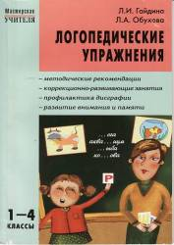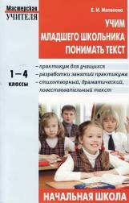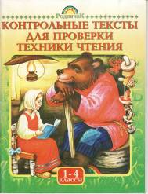

- Выпуск журнала нашего класса.

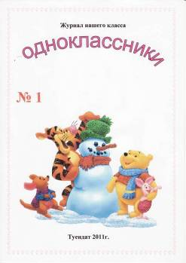

Диаграмма роста техники чтения 2008-2012гг.

Из данной диаграммы видно, что техника чтения учащихся постоянно улучшается. Я думаю, что это происходит и благодаря работе над темой самообразования.

Использование ИКТ на уроках.

Для повышения качества образовательного процесса в своей педагогической деятельности использую ИКТ.
В 2007 году прошла обучение на курсах при Томском государственном университете по программе «Информационные технологии в деятельности учителя-предметника» (удостоверение № 29.18 – 158 – 07).
В моём кабинете имеется компьютер, с помощью которого проводим медиауроки: презентации, тесты, медиаплакаты.
Мною создан целый ряд компьютерных презентаций по урочной и внеурочной деятельности.
В своей работе активно использую электронные средства обучения, компьютерные программы:
1. Большая энциклопедия Кирилла и Мефодия 2007. ООО «Кирилл и Мефодий».
2. Детская энциклопедия Кирилла и Мефодия 2007. ООО «Кирилл и Мефодий».
Образовательные ресурсы сети Интернет предлагают достаточно широкий спектр сайтов для учителей начальной школы:
- WWW. N-SHKOLA.RU
- WWW.MURZILKA.KM.RU
- WWW.CENTER.FIO.RU
- WWW. SHKOOL.EDU.RU
- EDU.1SEPTEMBER.RU

Все работы в компьютерном варианте имеют большую ценность,
так как заключают в себе огромный исследовательский материал, необыкновенно эстетичны, наглядны и вызывают живой интерес у ребят во время демонстрации на уроках.
Сами учащиеся тоже используют компьютер: печатают небольшие сообщения, некоторые из них уже создают презентации.
28 марта 2011 года мои ученицы (3 класс): Никитина Наталья, Пономарёва Анжелика, Шилько Виталина представили свою работу «Компьютер в жизни наших односельчан» на районной научно-практической конференции «Шаг в будущее».
Методическая копилка.

Дата | Тема | Форма
17.10.2008 | «Буквы Т, т, обозначающие согласные звуки [т], [т']» | Открытый урок  1 класс
18.11.2008 | «Задача. Составление задач» | Открытый урок  1 класс
10.02.2009 | «Когда наступит лето» | Открытый урок с презентацией. 1 класс
17.11.2009 | «Конкретный смысл действия умножения» | Открытый урок с презентацией. 2 класс
20.04.2010 | «Предложение и текст как единица речи» | Открытый урок  2 класс
17.12.2010 | «Доли» | Открытый урок с презентацией. 3 класс
19.01. 2011 | «Опора тела. Движение» | Открытый урок с презентацией. 3 класс
Октябрь 2009 | «Компетентный подход в обучении младших школьников» | Выступление на педсовете
Март 2011 | «Содействие прохождению учебных программ в дополнительном образовании» | Доклад на школьном педсовете
Апрель 2011 | «Содержание и организация интегрированного урока в начальной школе» | Доклад на школьном педсовете. Презентация.
Ноябрь  2011 | «Творительный падеж имён существительных» | Открытый урок  4 класс

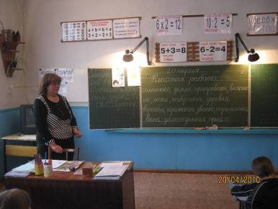

Методическая работа.

На протяжении многих лет я являюсь руководителем школьного методического объединения «Начальная школа».
Каждый учебный год (всем коллективом преподавателей начальных классов) берём какую-то актуальную тему, ставим цели и задачи, составляем план работы и стараемся его реализовывать.
С 2011-2012 учебного года наша начальная школа работает по теме «ФГОС – стандарт второго поколения».
В связи с актуальностью данной темы, в 2012-2013 учебном году было решено её продолжить.
Цель: Создание условий для перехода на новый ФГОС. Задачи: 1. Повысить квалификацию педагогов по проблеме: - переход на новые учебные стандарты (формировать ключевые компетентности обучающихся) 2. Проектировать образовательное содержание, направленное на формирование у младших школьников системы ключевых компетенций
3. Произвести отбор методов, средств, приёмов, технологий, соответствующих новым ФГОС 4. Внедрить в практику работы всех учителей МО технологии, направленные на формирование компетентностей обучающихся: технологию развития критического мышления, информационно-коммуникационную технологию, игровые технологии, технологию проблемного обучения, метод проектов, метод самостоятельной работы 5. Накопить дидактический материал, соответствующий новым ФГОС 6. Освоить технологию создания компетентностно–ориентированных заданий
7. Внедрить в процесс обучения мониторинг процесса формирования ключевых компетенций младшего школьника
8. Совершенствовать формы работы с одаренными учащимися 9. Осуществлять психолого-педагогическую поддержку слабоуспевающих учащихся.
Ожидаемые результаты работы: - рост качества знаний обучающихся; - овладение учителями МО системой преподавания предметов в соответствии с новым ФГОС; - создание условий в процессе обучения для формирования у обучающихся ключевых компетентностей.
С 2012 года школа перешла на обучение по новым ФГОС.
Мною и Афоненко В.В. написаны образовательные программы (стандарты второго поколения) по всем предметам и внеурочной деятельности.

Раздел 3.
Результаты педагогической деятельности.

Динамика качества знаний.

Уч. год | Класс | Число учащихся | % качества | % обученности | Число неуспев. | Число отличн.
2008 - 2009 | 1 | 8 |  | 100
2009 - 2010 | 2 | 8 | 72,5 | 100 | - | 2
2010 – 2011 | 3 | 6 | 66,5 | 100 | - | 3
2011 – 2012 | 4 | 6 | 50 | 100 | - | 1

Диаграмма успеваемости учащихся. 2008-2012гг.

Диаграмма педагогической готовности к школе. 2008 г.

0 – 5 – полная неготовность: 12,5% (1 человек)
6 – 12 – первичная готовность: 25% (2 человека)
13 – 30 – средняя готовность: 50% (4 человека)
Выше 30 – полная готовность: 12,5% (1 человек)

Диаграмма адаптации первоклассников. Ноябрь 2008 г.

0 – 12 – зона дезадаптации: 25% (2 человека)
13 – 18 – зона условной адаптации: 12,5% (1 человек)
19 и выше – зона полной адаптации: 62,5 % (5 человек)

Качество знаний по предметам. 2-4 классы. 2009-2012 гг.

Итоговый контроль знаний. Математика.
Дата | Число учащихся | «5» | «4» | «3» | «2»
2 класс
26.12.09 | 8 | 3 | 4 | 1 | -
21.05.10 | 8 | 3 | 4 | - | 1
3 класс
28.12.10 | 6 | 4 | 1 | 1 | -
27.05.11 | 6 | 3 | 2 | 1 | -
4 класс
22.12.11 | 6 | 3 | 2 | 1 | -
16.05.12 | 6 | 1 | 2 | 3 | -

Итоговый контроль знаний. Русский язык.
Дата | Число учащихся | «5» | «4» | «3» | «2»
2 класс
25.12.09 | 8 | 3 | 4 | - | 1
20.05.10 | 8 | 3 | 3 | - | 1
3 класс
27.12.10 | 6 | 3 | 2 | 1 | -
26.05.11 | 6 | 2 | 2 | 2 | -
4 класс
26.12.11 | 6 | 2 | 3 | 1 | -
18.05.12 | 6 | 3 | - | 2 | 1

Диаграмма перехода из начальной школы в среднюю
(2007-2008; 2008-2009 уч.гг)

Качество знаний по предметам в % (итог года).

По итогам второго года обучения в моём классе был проведён административный независимый мониторинг по математике.
На данной диаграмме показаны результаты этого контроля по тематическим блокам.

2009-2010 уч. год

- Нумерация.
- Компоненты арифметических действий и взаимосвязь между ними.
- Задачи.
- Арифметические действия с числами.
- Величины.
- Геометрический материал.

(Анализ результатов диагностической работы по тематическим блокам и общий см. в приложении)

Диаграмма административного независимого контроля
по математике по итогам 3-го года обучения.

2010-2011 уч. год

1. Нумерация.
2. Компоненты арифметических действий и взаимосвязь между
ними.
3. Задачи.
4. Арифметические действия с числами.
5. Величины.
6. Геометрический материал.

(Анализ результатов диагностической работы по тематическим блокам и общий см. в приложении)

Результаты участия детей в предметных конкурсах.

Учебный  год | Кол-во  уч-ся | Название конкурса |  |  |  | Призёры
Учебный  год | Кол-во  уч-ся | «Русский медвежонок» | «Золотое руно» | «Кенгуру» | «Человек и природа» | Призёры
2009-2010 | 8  2 класс | 3 | 1 | 3 | 5 | 3 место (в районе) «Русск. М»
2010-2011 | 6  3 класс | 5 | - | 6 | 6 | 1-2, 3 место (в районе) «Русск. М.»
2011-2012 | 6  4 класс | 6 | 5 | 2 | 4

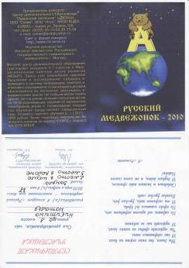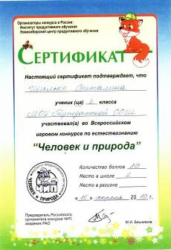

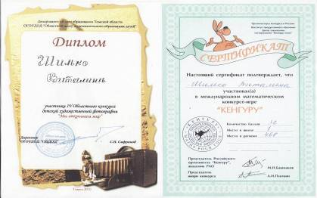

Современные образовательные технологии и методики в практической профессиональной деятельности педагогического работника

№ п/п | Современные образовательные технологии и методики | Цель использования технологий и методик | Описание внедрения технологий и методик в практической профессиональной деятельности | Результат использования технологий и методик
1 | Технология игровых методов обучения | Разнообразие деятельности учащихся | Предметные, ролевые, сюжетные и др. игры на уроках. | Повышение познавательного интереса
2 | Здоровьесберегаю-  щая технология | Профилактика заболеваний среди учащихся | Физкульт минутки, зарядка для глаз, эмоциональные разгрузки. | Сбережение здоровья детей
3 | ИКТ | Наглядность, индивидуальная деятельность | Презентации к урокам, тесты, видео и звуковое оформление. | Повышение интереса,самосто-  ятельности
4 | Технология проблемного обучения | Создание проблемных ситуаций | Обучение учащихся в процессе решения проблем. | Развитие самостоятель-  ности детей
5 | Коммуникативная технология | Развитие умения работать в парах, группах | Работа в парах, в группах постоянного и сменного состава | Развитие комму  никативных навыков
6 | Технология исследования | Развитие познавательной деятельности | Исследовательская деятельность учащихся | Повышение познавательного интереса

Руководитель ОУ ___________________________________________________

Результативность учебных достижений обучающихся по годам обучения в межаттестационный период

Виды контроля  (внутренний контроль, итоговая аттестация, региональное тестирование) | Учебные годы | классы | Всего учащихся | Сроки проведения | % участия  учащихся | Результаты проверки
 |  |  |  |  |  | Справились без «2»  (%) | В т.ч. на «4» и «5» (%) или средний балл
Итоговый контроль по русскому языку | 2011-2012 | 4 | 6 | 22.05.  2012 | 100% | 100% | 66.5%;
Итоговый контроль по математике | 2011-2012 | 4 | 6 | 23.05.  2012 | 100% | 100% | 83.5%

Руководитель ОУ ___________________________________________________
Уровень достижений обучающихся во внеурочной деятельности
по учебному предмету в межаттестационный период

Формы внеурочной деятельности обучающихся по учебному предмету (с указанием названия мероприятия) | Учебный год | Уровень мероприятия | Классы | Кол-во участников | Результат (участие, наличие победителей, призеров, лауреатов с указанием Ф.И. обучающего (воспитанника)
Предметные олимпиады  (русский язык) | 2011-2012 | Всерос-сийский | 4 | 4 | Пономарёва А. – 2 место  Пальцев А. – 2 место  Шилько В. – 3 место
Предметные олимпиады  (математика) | 2011-2012 | Всерос-сийский | 4 | 3 | Шилько В. – 2 место  Пономарёва А. – 3 место
Предметные олимпиады  (окружающий мир) | 2011-2012 | Всерос-сийский | 4 | 3 | участие
Конкурсы  (Русский медвежонок) | 2009-2010  2010-2011  2011-2012 | Всерос-сийский | 2  3  4 | 3  5  6 | 3 место в районе  1-2, 3 место в районе
Конкурсы  (Золотое руно) | 2009-2010  2010-2011  2011-2012 | Всерос-сийский | 2  3  4 | 1  -  5 | участие  участие  участие
Конкурсы  (Кенгуру) | 2009-2010  2010-2011  2011-2012 | Всерос-сийский | 2  3  4 | 3  6  2 | участие  участие  участие
Конкурсы  (Человек и природа) | 2009-2010  2010-2011  2011-2012 | Всерос-сийский | 2  3  4 | 5  6  4 | участие  участие  участие
Соревнования  (Я выбираю спорт) | 2010-2011 | Школь-ный | 3 | Весь класс | 2 место
Выставки  (Мы открываем мир.  Конкурс фотографии) | 2010-2011 | Регио-нальный | 3 | 1 | участие
Конференции  (Шаг в будущее) | 2010-2011 | Муници-  пальный | 3 | 3 | участие
Конференции  (Первые шаги в науку) | 2011-2012 | Школь-ный | 4 | 6 | Пономарёва А.- 1 место  Никитина Н. – 2 место  Шилько В. – 2 место  Залевский С. – 3 место
Конференции  (Шаг в будущее) | 2011-2012 | Муници-  пальный | 4 | 3 | Пономарёва А. – призёр  Шилько В. – призёр
Творческие проекты Порфолио учащегося | 2010-2011  2011-2012 | Школь-ный | 3  4 | Весь класс | Создание порфолио
Уровень творческих достижений педагога в межаттестационный период

Форма представления опыта работы (доклад, публикация, творческий отчет, мастер-класс и т.д.) | Уровень представления (муниципальный, региональный,…) с указанием названия мероприятия | Тема представленного опыта работы | Дата представления опыта работы
Доклад  (педчтения) | Муниципальный | Проектно-исследова-  тельская деятельность в начальной школе | 31.01.2012
Эссе | Всероссийский | Ещё раз о воспитании | Октябрь 2012
Публикация | Всероссийский | Урок: Падежи имён существительных | 17.01.2013
Создание сайта | Всероссийский | Социальная сеть работников образования | Январь 2013

Результативность участия в профессиональных (творческих) конкурсах

Название профессионального (творческого) конкурса | Учебный год | Уровень | Результат
Портфолио педагога | 2010-2011 | Муниципальный | Диплом III степени
ЦПТ им. Ушинского  «Лучшая методическая разработка  2012 года» | 2012-2013 | Всероссийский | Сертификат участника
ЦПТ им. Ушинского  «Современные образовательные технологии в творчестве учителя начальных классов» (Урок) | 2012-2013 | Всероссийский | Сертификат участника
ЦПТ им. Ушинского  «Современные образовательные технологии в творчестве учителя начальных классов» (Внекл. меропр.) | 2012-2013 | Всероссийский | Диплом III степени
Прояви себя  «Сценарий медиаурока с компьютером» | 2012-2013 | Всероссийский | Диплом
Прояви себя  «Педагогический проект» | 2012-2013 | Всероссийский | Диплом
Олимпиада по социальному проектированию | 2012-2013 | Муниципальный | II место  Диплом

Результативность инновационной (опытно-экспериментальной) деятельности в межаттестационный период

Тема инновационной (опытно-эксперимен  тальной) деятельности | Цель | Степень участия (участник творческой группы, автор) | Срок реализа  ции | Результат | Форма представления результата, уровень представления  (с указанием названия мероприятия)
Исследовательская деятельность школьника | Стимулировать развитие интеллектуаль  но-творческого потенциала школьника | Автор | 2011-2013 | Положение ШУИК «Первые шаги в науку» | Участие в школьной и районной конференциии

Руководитель ОУ_______________________________________

Разработка и реализация педагогических проектов
в межаттестационный период

Тема проекта | Цель создания проекта | Степень участия (участник творческой группы, автор проекта) | Срок реализа  ции | Результат | Форма представления результата, уровень представления (с указанием названия мероприятия)
Исследовательская деятельность в начальной школе | Стимулировать развитие интеллектуаль  но-творческого потенциала школьника | Автор | 2011-2012 | Создание и реализация проекта | Участие в конкурсе «Педагогический проект»
Формирование навыка чтения у младших школьников | Формировать у младшего школьника качеств сознательного читателя | Автор | 2010-2012 | Создание и реализация проекта | Публикация проекта на своём сайте

Руководитель ОУ _______________________________________

Раздел 4.

Внеурочная деятельность.

Внеурочная деятельность является неотъемлемой частью учебно - воспитательной работы в школе. Она способствует углублению знаний учащихся, развитию творческих способностей, логического мышления, расширяет кругозор. Кроме того внеурочная деятельность имеет большое воспитательное значение, ибо её цель не только в том, чтобы осветить какой-либо узкий вопрос, но и в том, чтобы заинтересовать учащихся предметом, вовлечь их в серьёзную работу.
Цель внеурочной деятельности – вовлечь в поисковую, познавательную работу максимальное количество учеников, повысить уровень знаний, умений и навыков, сформировать творческие и исследовательские навыки.

Название | Форма | Результаты (цель)
Наглядная геометрия  (2008 – 2010 гг) | Факультатив | Развитие познавательного интереса.
Развитие логического мышления | Кружок | Развитие логического мышления школьников.
Мы исследователи  (2010-2012) | Кружок | Призёры «Шаг в будущее»:  Пономарёва Анжелика,  Шилько Виталина (2012г)

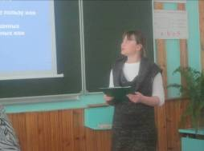

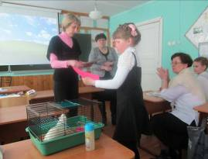
Воспитательная работа.
Эссе «Ещё раз о воспитании»

В деле воспитания нельзя делать
различий между людьми.
(Конфуций)
С первого класса я знала, что буду учителем. С детства «учила» всех: своих младших братьев, подруг и даже родителей. Больше тридцати лет работаю учителем начальных классов и ни разу не пожалела о том, что выбрала эту профессию. Сколько мальчишек и девчонок прошло через мои руки! Какое это счастье, наблюдать как маленькие несмышлёные человечки превращаются в ребят, умеющих читать, писать, считать, и знать, что ты к этому «превращению» имеешь самое прямое отношение!
Сегодня хотелось бы поговорить о проблемах воспитания в школе. То, что я учитель начальных классов, как бы само собой подразумевает, что на протяжении всей педагогической деятельности являюсь классным руководителем, а значит, занимаюсь воспитательной работой. Я против того, чтобы воспитательной работой считался перечень каких-то мероприятий, запланированных на определённый срок. Мне кажется, что воспитательный процесс (особенно в начальной школе) должен идти постоянно. Это - прежде всего, пример самого учителя своими поступками, делами; беседы на уроках; построение отношений в классе и т. д. Никто не спорит с тем, что воспитание ребёнка в большей мере «идёт» из семьи, но в наше время многие родители уделяют недостаточно внимания вопросу воспитания своего ребёнка. Это происходит из-за их постоянной занятости, поэтому нам – педагогам приходится восполнять этот пробел.
Ребёнок очень остро чувствует несправедливость по отношению к себе, к своим близким (знаю это по себе). Я училась в сельской школе, где были «слитые» классы. Один учитель одновременно вёл уроки в первом и третьем классах. Я училась в третьем классе, а мой младший брат – в первом. Однажды на уроке учительница дала нам третьеклассникам самостоятельную работу, а сама занялась проверкой домашнего задания у первоклассников (дома им нужно было составить рассказ по картинке). То ли это задание дети не поняли, то ли оно оказалось непосильным для маленьких учеников, но как на грех никто из ребят рассказ не составил. Учительница по очереди опрашивала первоклассников, и по мере того, как выяснялось, что всё большее количество учеников не готовы к уроку, настроение у неё становилось всё хуже. Когда дошла очередь до моего брата, и он тоже не ответил, она уже на него просто накричала. В этом классе училась дочь директора школы, и её учительница спросила после моего брата. Какого же было моё удивление, когда в ответ на то, что девочка тоже не готова к уроку, учительница виноватым голосом произнесла: - Садись, Леночка. Ты, наверное, вчера себя плохо чувствовала, поэтому не выучила урок.
Трудно передать словами, какие чувства я испытала в тот момент, когда услышала эти слова. Это была и обида за моего брата, и огромное разочарование, ведь до этого самого момента я считала свою учительницу образцом справедливости. И уже тогда я решила, что когда стану учителем, никогда не буду относиться к детям в зависимости от их статуса.
Будучи ещё только начинающим педагогом, я как-то имела неосторожность при одной женщине сказать что-то нелестное об одном из своих учеников, который был не очень прилежным, к тому же из неблагополучной семьи. Слова, которые в ответ на это я услышала от неё, запомнились на всю жизнь.
- Беленького всякий полюбит, а ты сумей полюбить чёрненького!
Эти её слова так запали мне в душу, что практически стали для меня эпиграфом в отношениях с моими воспитанниками. Отношения со своими учениками стараюсь строить ровные, дружелюбные, основанные на взаимопонимании и сотрудничестве. Общаюсь с детьми на равных, а не с высоты своего возраста и положения, но при этом не позволяю в отношениях со своими учениками фамильярности и панибратства.
Мои педагогические задачи и принципы.
- Принимать ребёнка, как личность, считаться с его мнением, желанием.
- Не бояться признаться ребёнку в том, что ты тоже знаешь далеко не всё.
- Относиться ко всем детям одинаково, независимо от их статуса.
- Оставлять своё плохое настроение за пределами школы, стараться быть выдержанной, терпеливой, уравновешенной, внимательной.
- Уметь сопереживать ребёнку, научиться помогать ему решать проблемы, терпеливо относиться к ошибкам детей.
- Позволять детям приобретать собственный опыт.
- Привить детям справедливость, терпимость, упорство, учить их быть правдивыми.
- Я не могу сделать так, чтобы страх, боль, разочарование и стрессы ребенка исчезли. Поэтому я стараюсь смягчить удар. Вовремя ободрить, поддержать, быть рядом в трудной ситуации.
Однажды я случайно услышала слова одной из своих родительниц, обращённые к моим первоклассникам. Она сказала: «У вашей учительницы любимчиков не бывает.»
Ко мне в первый класс она тогда привела свою вторую дочь. Её слова для меня прозвучали, как высшая похвала.
И в заключение хотелось бы дать совет начинающим (и не только) учителям:
- если вы идёте на работу, «как на каторгу»;
- если вас постоянно раздражают ваши ученики;
- если вы содрогаетесь от одной только мысли, что вам опять предстоит подготовка к урокам;
- если вы думаете, как вам не повезло в выборе профессии,
то немедленно уходите навсегда из школы и не портите жизнь себе и своим ученикам.

Внеклассные мероприятия. 2010-2012 уч. год

№ п/п | Название мероприятия | Форма мероприятия
1 | День знаний. | Утренник.
2 | Здравствуй, осень! | Экскурсия в природу.
3 | Что я могу. | Выставка поделок.
4 | Спешите делать добро. | Классный час.
5 | Весёлые старты. | День здоровья.
6 | Праздник пунктуационных знаков. | Утренник.
7 | Здравствуй, Зимушка-зима! | Конкурс рисунков.
8 | Времена года. | Классный час.
9 | Наш весёлый Новый год! | Утренник.
10 | Народные игры на Святки. | Классный час.
11 | А ну-ка, мальчики! | КВН
12 | Поздравляем наших мам! | Утренник.
13 | Весна идёт! Весне- дорогу! | Конкурс рисунков. Экскурсия.
14 | Мы – Земляне! | Классный час
15 | 9 мая – День Победы! | Урок мужества.
16 | По страницам детских журналов. | Читательская конференция.
17 | Окончены в школе уроки! | Классный час.
18 | Осенний калейдоскоп | Утренник
19 | Спорт против наркотиков | Классный час
20 | Новогодние проказы | Утренник
21 | День святого Валентина | Классный час
22 | День защитников Отечества | Классный час
23 | Конкурс «Золушек» | Классный час
24 | Прощание с начальной школой | Выпускной

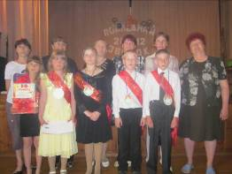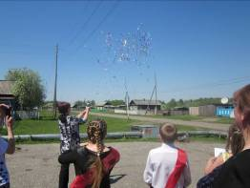

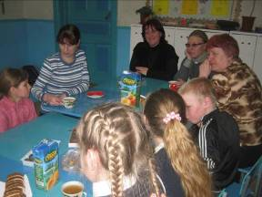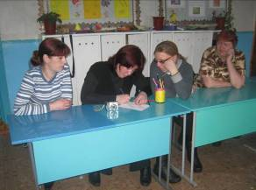

Родительские собрания. 2008-2011гг.

№ п/п | Дата | Тема собрания
1 | 25.08.2008 | Мой ребёнок школьник.
2 | 30.09.2008 | Развитие личности младшего школьника.
3 | 13. 11.2008 | Как помочь ребёнку стать внимательным. Адаптация.
4 | 22.01.2009 | Папа, мама, я – читающая семья.
5 | 18.03.2009 | Отношения в семье.
6 | 25.05.2009 | Итоги первого учебного года.
7 | 01.09.2009 | Организация учебного процесса во втором классе.
8 | 23.10.2009 | Снова вместе.
9. | 25.12.2009 | Причины и последствия детской агрессии. Первые школьные отметки.
10 | 15.02.2010 | О разумной родительской любви.
11 | 31.05.2010 | Гигиена школьника. Итоги года.
12 | 01.09.2010 | Вот и стали мы на год взрослей. (Сценарный отдел учащихся для родителей). Роль книги в развитии интеллектуальных умений ребёнка.
13 | 25.10.2010 | Семейные традиции и способность ребёнка трудиться.
14 | 20.12.2010 | Наш ребёнок становиться трудным.
15 | 09.03.2011 | Роль самооценки в формировании личности.
16 | 18.05.2011 | Поощрения и наказания как методы воспитания.  Портфолио учителя и портфолио ученика.
17 | 15.09.2011 | Роль семьи и школы в формировании интереса к учению.
18 | 20.12.2011 | Поговорим о дружбе
19 | 15.02.2012 | Как помочь ребёнку стать внимательным
20 | 21.04.2012 | Тренинг эффективного поведения
Раздел 5.
Учебно-материальная база.

Список учебной литературы.

№ п/п | Предмет | Учебный комплект
1 | Математика | М.И.Моро, М.А.Бантова, Г.В.Бельтюкова и др. Математика. 3 класс. В 2 частях. – М.: Просвещение, 2010 год.  М.И.Моро. Тетрадь по математике. 3 класс. В 2 частях. – Москва: Просвещение, 2010 год.
2 | Русский язык | Т.Г.Рамзаева. Русский язык. 3 класс. В 2 частях. – Москва: Дрофа, 2010 год.
3 | Литературное чтение | Л.Ф.Климанова, В.Г.Горецкий, М.В.Голованова. Литературное чтение. 3 класс. В 2 частях. – Москва.: Просвещение, 2010 год.
4 | Окружающий мир | А.А.Плешаков. Окружающий мир. 3 класс. В 2 частях. – М.: Просвещение,2010 год.  А.А.Плешаков. Окружающий мир. Рабочая тетрадь. 3 класс. В 2 частях. – Москва: Просвещение 2008 год.

Отличительными особенностями учебника по математике под авторским руководством М.И.Моро являются следующие:
- удачное соблюдение принципов научности, доступности, логичности, последовательности изложения теории;
- все объяснения алгоритмов даются в виде чётко сформулированной последовательности шагов, которые должны быть выполнены;
- возможность организации дифференцированного индивидуального подхода к обучению учащихся;
- выделение новых тем, слов, обозначающих то или иное понятие;
- выделение другим шрифтом определений, понятий;
- решение опорных задач с показом чертежа.
Всё это способствует нормальному усвоению знаний, позволяет учителю последовательно и достаточно строго излагать теоретический материал, организовать продуманное чтение учебника и самостоятельную работу учащихся.
Учебник по русскому языку автора Т.Г.Рамзаевой большое место отводит для наблюдения за лексическим значением слов, постепенно раскрываются грамматические признаки слов. Учебник содержит сведения из области развития речи: текст, тема, основная мысль текста, типы речи, стили речи, изобразительно-выразительные средства речи. Усложнение материала идёт постепенно.
Учебник «Литературное чтение» (В.Г.Горецкий и др.) помогает сформировать у школьников способность воспринимать красоту природы, человека и предметного мира. Созданного им, потребности в нравственно-эстетическом отношении к окружающему миру. Произведения этого учебника развивают воображение, фантазию, ассоциативное мышление. Литературное чтение пробуждает у детей интерес к словесному творчеству и к чтению художественной литературы.
Учебник А.А.Плешакова «Окружающий мир» адресован, прежде всего, учащимся. Данный учебник охватывает весьма широкий круг вопросов: от элементарных правил личной гигиены до знаний о нашей планете, о странах и народах мира. При этом человек, природа и общество рассматриваются в их неразрывном, органичном единстве. Это позволяет уже на самом раннем этапе школьного обучения начать формирование у детей целостного представления об окружающем мире, о месте в нём человека. Изучение многих разделов способствует развитию пространственных представлений детей, их воображения, помогает воспитывать любовь к Родине, к Земле как общему дому всего человечества.

Список методической литературы.

- Программы четырёхлетней начальной школы. 2008 г.
2. О.А.Мокрушина. Поурочные разработки по математике. 3
класс. Москва. ВАКО. 2009 г.
3. О.И.Дмитриева, Е.П.Фефилова. Поурочные разработки по
русскому языку. 3 класс. Москва. ВАКО. 2009 г.
4. С.В.Кутявина. Поурочные разработки по литературному
чтению. 3 класс. Москва. ВАКО. 2008 г.
- О.И.Дмитриева, Т.В.Максимова. Поурочные разработки по курсу окружающий мир. 3 класс. Москва. ВАКО. 2009 г.

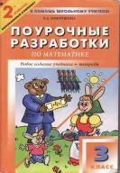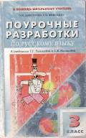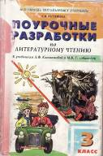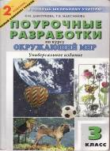

Список наглядных пособий.

- Демонстрационные таблицы по математике.
- Наглядный тематический материал по окружающему миру (6 папок).
- Методическая папка по математике 1, 2, 3 классы (3 шт.).
- Методическая папка по русскому языку 1, 2, 3 классы (3 шт.).
- Методическая папка по литературному чтению 1, 2, 3 классы (3 шт.).
- Методическая папка по окружающему миру 1, 2, 3 классы (3 шт.).
- Демонстрационные таблицы. Математика. Издательство «Учитель» (диск).
- Демонстрационные таблицы. Русский язык. Издательство «Учитель» (диск).
- Коллекция портретов русских писателей и поэтов.
10.Репродукции картин русских художников.
11. Физическая карта России.
12. Карта природных зон России.
13. Физическая карта полушарий.
14. Раздаточный материал (карточки).

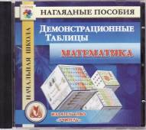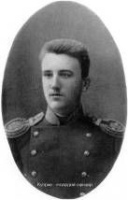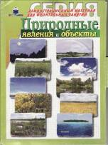

Измерители качества обученности.

- Т.В.Игнатьева. Контрольные тексты для проверки техники чтения. 1-4 классы. Издательство АСТ. 2001 г.
- Л.И.Тикунова. 300 учебных текстов, проверочных работ и тестов по чтению для начальной школы. Москва. «Дрофа». 2000 г.
- В.И.Горецкий. Контрольные работы в начальной школе по чтению. Москва. «Дрофа». 2000 г.
- Тесты. Русский язык, чтение, окружающий мир, математика. 3 класс. Москва. «Дрофа». 2002 г.
- О.В.Узорова. контрольные диктанты по русскому языку. 3-4 классы. Москва. Издательство АСТ. 2002 г.
- В.Н. Рудницкая. Контрольные работы по математике. 3 класс. Москва. Издательство «ЭКЗАМЕН».2009 г.
- В.Н.Рудницкая. Тесты по математике. 3 класс. Москва. Издательство «ЭКЗАМЕН».2009 г.
- Е.М.Тихомирова. Тесты по предмету «Окружающий мир».
3 класс. Москва. Издательство «ЭКЗАМЕН».2010 г.
9. Л.И.Тикунова. 1200 диктантов и творческих работ по
русскому языку для начальной школы. Москва. «Дрофа».
2000 г.
10. Т.В.Игнатьева. Л.И.Тикунова. Контрольные, проверочные и
творческие работы по русскому языку. 3 класс.
Издательство «ЭКЗАМЕН».2009 г.

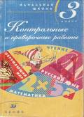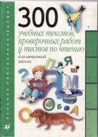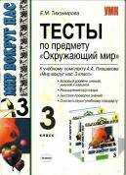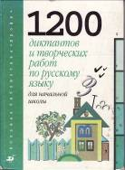

Список авторских презентаций.

І. Математика.
1. Уменьшаемое. Вычитаемое. Разность.
2. Дециметр.
3. Числа от 11 до 20.
4. Приём сложения однозначных чисел с переходом через разряд.
5. Умножение.
6. Уравнения.
7. Доли.
8. Решение задач.

ІІ. Русский язык.
- Предлоги.
- Правописание приставок.
- Имя существительное и его роль в речи.

ІІІ. Литературное чтение.
- Загадки…
- А.И.Куприн. Слон.

ІV. Окружающий мир.
1. Времена года.
2. Почему Солнце светит днём, а звёзды ночью?
3. Почему на Луне не живут люди?
4. Дикие и домашние животные.
5. Опора тела и движение.
6. О молниях, змеях, собаках и прочем

V. Внеурочная деятельность.
1. Геометрия.
2. История в архитектурных памятниках.
3. Название моего города.
4. Компьютер в жизни наших односельчан.
5. День космонавтики.
6. Содержание и организация интегрированного урока в начальной школе.
7. По страницам детских журналов.

Копии удостоверений о повышении квалификации.

